学生自主查询课程成绩及所修学分情况操作方法
- 登录教务系统，找到“信息查询”菜单下“学生成绩总表打印”模块（如图1）
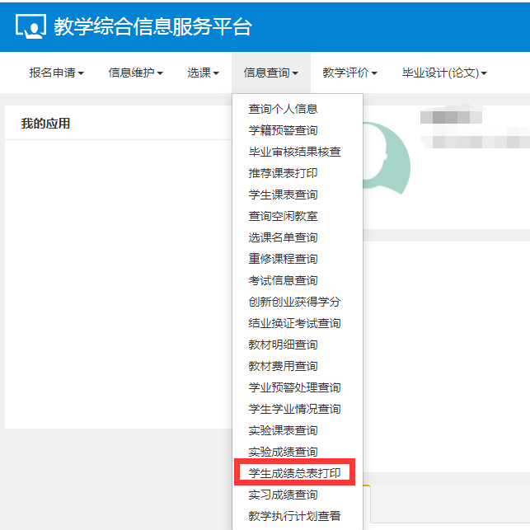
图1

二、进入“学生成绩总表打印”模块，勾选本人记录，点击右上角“打印”（如图2），在“打印设置”界面直接点击“打印”（如图3）
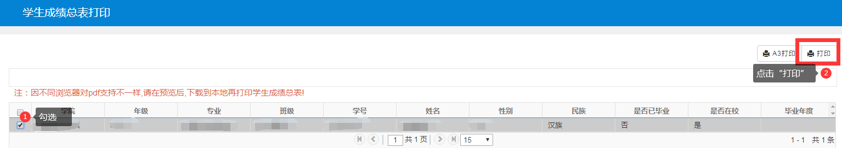
图2
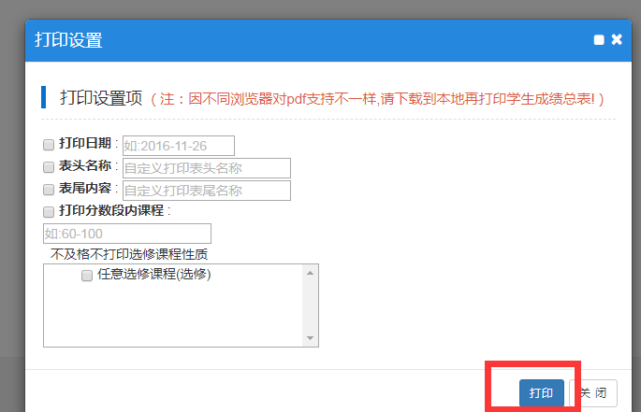
图3

三、在成绩表页面可查询各门课程正考、补考、重修成绩和学分情况，以及到目前为止本人已获得总学分、计算机一级考试成绩、乐跑证书发放情况（如图4）
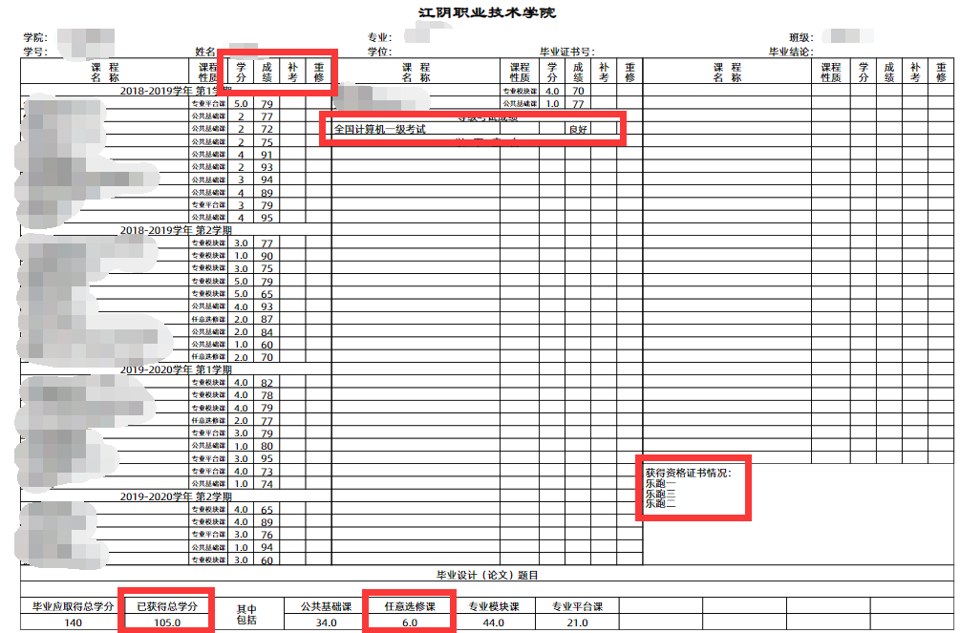
图4

四、若需要打印成绩总表，请先下载至本地电脑后（下载如图5），用PDF文档选择合适的格式打印
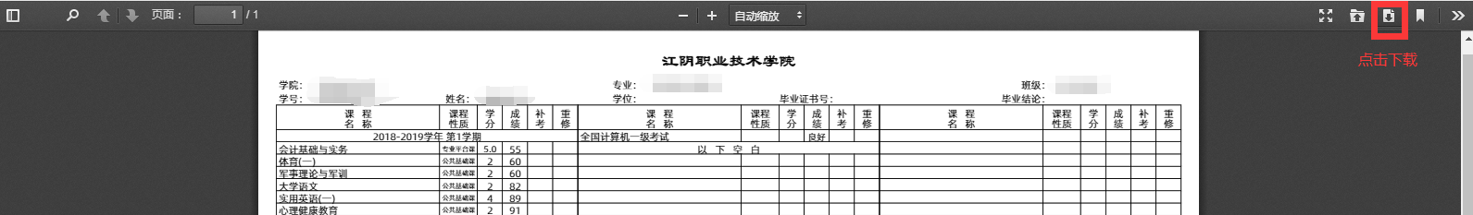
图5

注意：转专业学生、休学后复学学生以及退伍复学学生，请参照转入专业或者复学后所读专业教学执行计划核查是否遗漏课程，如有遗漏请及时补修，有疑问可咨询各系教务员。
学生本人教学执行计划查询方法如下（以计算机应用技术专业为例）：
- 找到“信息查询”菜单下“教学执行计划查看”模块（如图6）
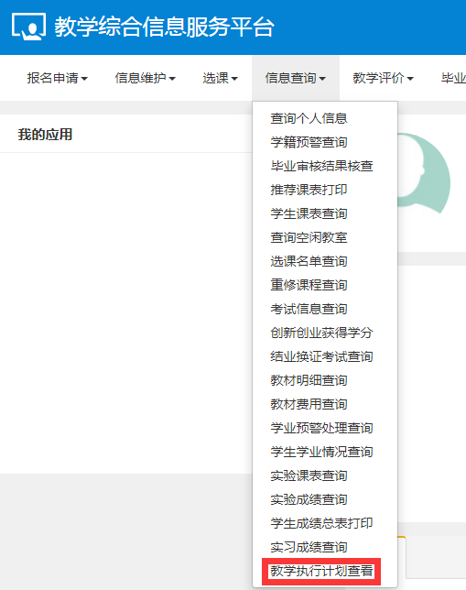
图6

2、进入“教学执行计划查看”页面，勾选本人所读专业记录，点击“课程信息”查看（如图7）
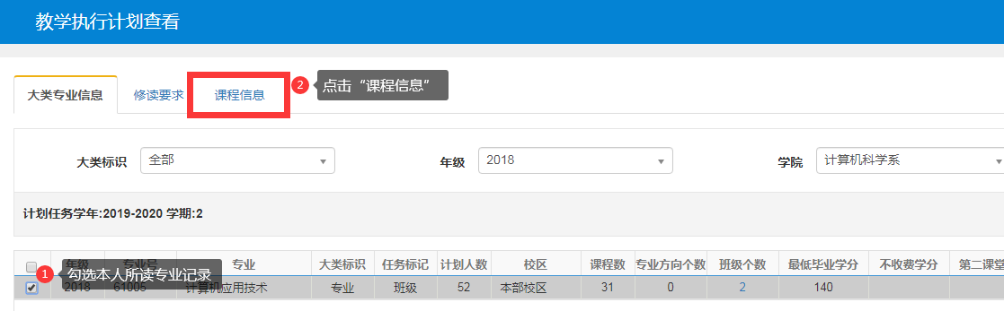
图7

3、右下角会显示本专业课程记录总数，根据记录总数选择大于总数的数字以显示所有课程（如图8）
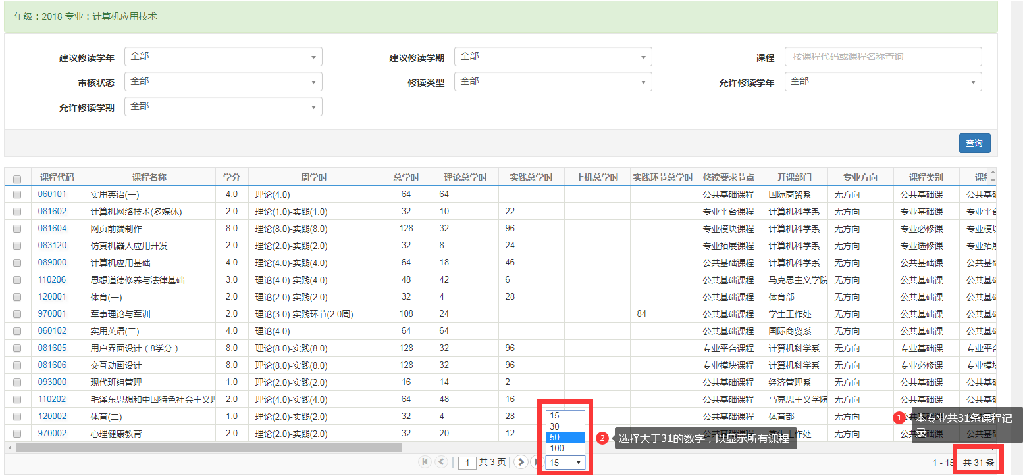
图8

- 对照执行计划课程核对成绩总表，查漏补缺。

